## 用例名称

签到

## 用例ID

Yx03

## 角色

已经登录的用户

## 用例说明

描述用户签到的过程

## 前置条件

用户已经登录，且打开app首页，今日尚未签到

## 基本事件流

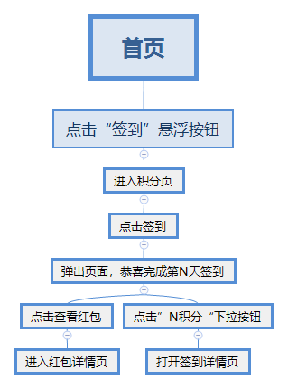

## 异常事件流

无

## 后置事件流

无